Chapitre : Le monde grec : Autour de la Méditerranée
Compétence : Je me repère dans le temps et dans l'espace
Introduction

Au cours du Ier millénaire avant J.-C., les Grecs s’installent autour de la Méditerranée « comme des grenouilles autour d’une mare » (Platon). Ils fondent des cités grecques en Italie, au sud de la Gaule, en Asie Mineure. Ces cités contribuent à l’expansion de la culture grecque.

Une cité-État : C’est un territoire composé d’une ville et de la campagne qui l’entoure, formant un petit État indépendant.
Une démocratie : C’est un gouvernement dans lequel le pouvoir appartient à l’ensemble des citoyens, qui votent. Athènes devient une démocratie en 508 avant J.-C. D’autres cités-États sont des monarchies (roi), des tyrannies (tyran) et des oligarchies (petit nombre de dirigeants).

Une colonie : Nouvelle cité fondée par des Grecs.
Lorsque les terres à cultiver de la cité ne permettent plus de nourrir la population qui augmente, les habitants quittent leur cité (métropole) pour en fonder une nouvelle (colonie), en dehors de la Grèce.
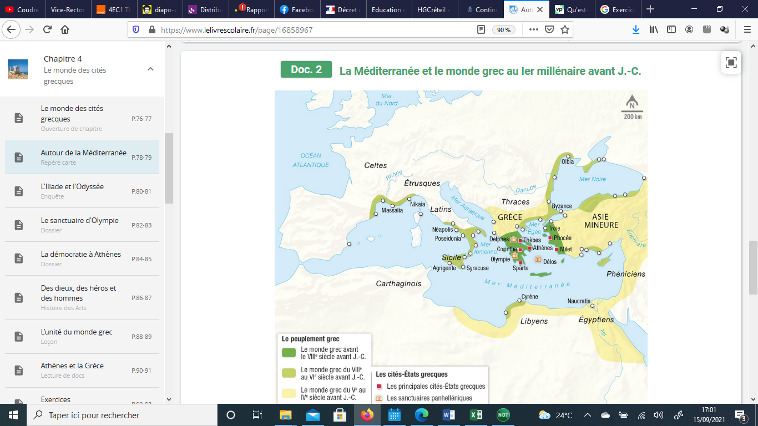
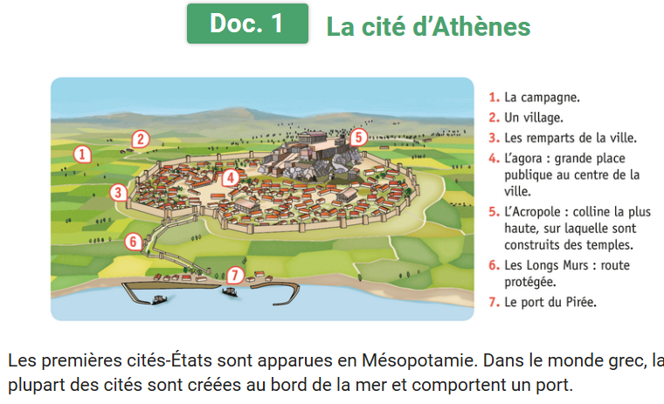

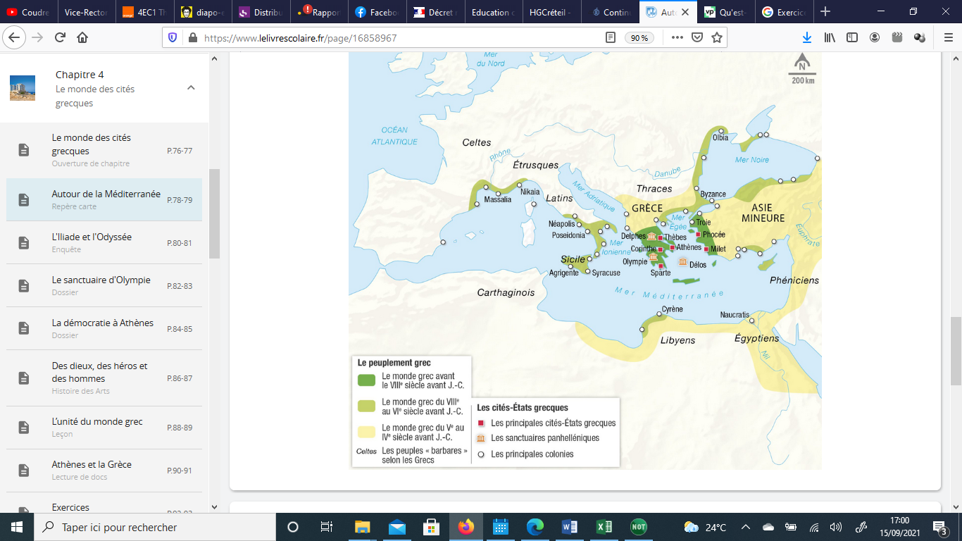

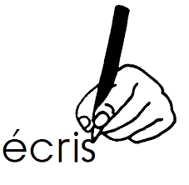
- Doc.1 Cite 5 éléments qui composent la Cité d’Athènes.
………………………………………………………………………………………………………………………………………………………………………
………………………………………………………………………………………………………………………………………………………………………


- Doc.2 Regarde la carte et coche la bonne réponse : Où les principales cités grecques sont-elles situées ?
□ Autour de la Mer Adriatique □ Près de l’Océan Atlantique □ Autour de la Mer Méditerranée.


- Entoure les régions que les Grecs occupent au IVᵉ siècle avant J.-C. ?

Méditerranée - Egypte - Sicile - France – Asie Mineure - Lybie - Italie - Phénicie - Olympie

- Recopie la définition d’une colonie.
………………………………………………………………………………………………………………………………………………………………………
………………………………………………………………………………………………………………………………………………………………………
………………………………………………………………………………………………………………………………………………………………………
………………………………………………………………………………………………………………………………………………………………………
- Doc.2 Dans quelle région se situe Athènes ?
………………………………………………………………………………………………………………………………………………………………………
………………………………………………………………………………………………………………………………………………………………………
………………………………………………………………………………………………………………………………………………………………………
- Recopie la définition de la démocratie ?

………………………………………………………………………………………………………………………………………………………………………
……………………………………………………………………………………………………………………………………………………………………….
………………………………………………………………………………………………………………………………………………………………………

